ПРОЕКТ ЗОНИРОВАНИЯ
образовательного пространства Центра «Точка роста», создаваемого в 2021 году в рамках регионального проекта «Современная школа» национального проекта «Образование» на базе
Муниципального казенного общеобразовательного учреждения Чилековской средней школы Котельниковского муниципального района Волгоградской области
полное название общеобразовательной организации
^{Название пространства} | На базе какого существующего кабинета будет размещено | Схема (картинка) зонирования, оформления помещения, размещения фирменного знака «Точка роста», информационной таблицы;  краткое описание выбранной цветовой гаммы
^{Технологическая лаборатория} | ^{на базе кабинета информатики}  ^{кабинет № 85 на 3 этаже} | 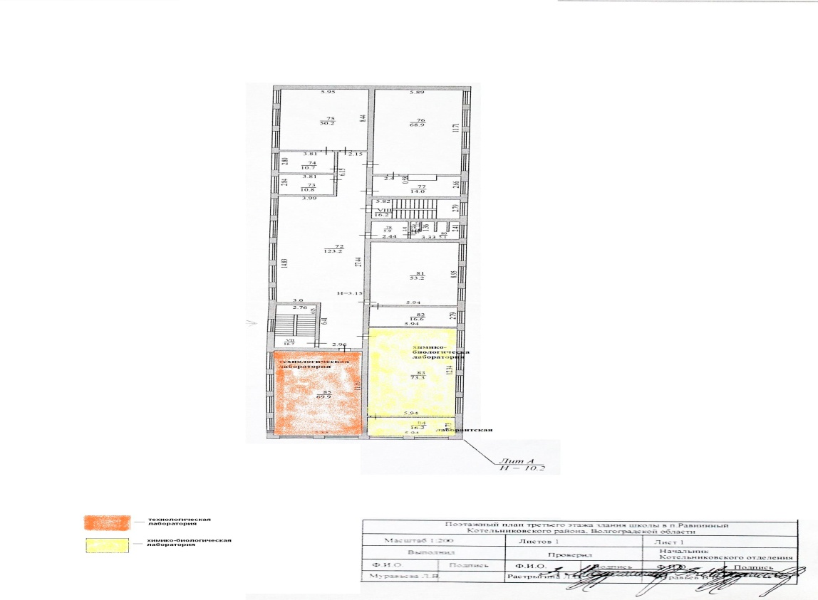  На плане коричневым цветом выделена технологическая лаборатория
Химическая и биологическая лаборатория | ^{На базе кабинета биологии}  кабинет № 83 и лаборантская № 84  ^{на 3 этаже}
 |  | На плане желтым цветом выделена химико-биологическая лаборатория
^{Физическая лаборатория} | На базе кабинета физики Кабинет № 50 и 51 на 2 этаже | 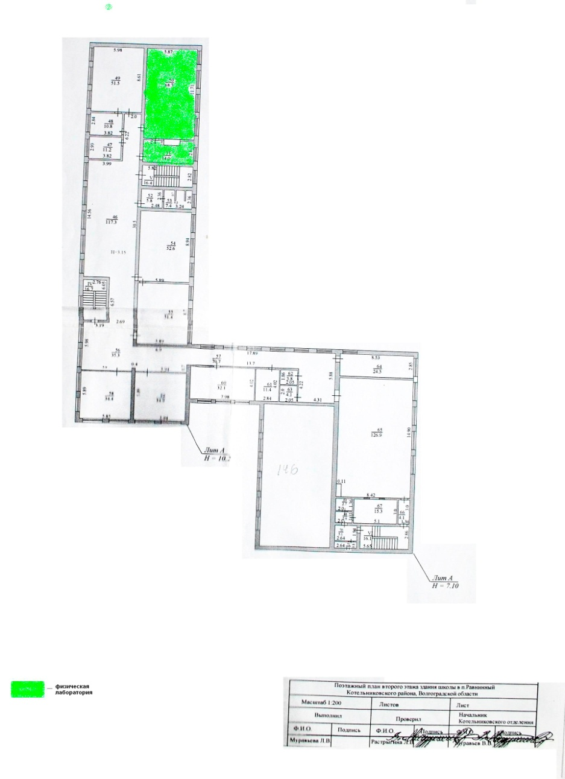
 |  | На плане зеленым цветом выделено расположение физической лаборатории

^{Директор} Муниципального казенного общеобразовательного учреждения
Чилековской средней школы Котельниковского муниципального
района Волгоградской области
_______________ Н.В. Косивцова
полное название общеобразовательной организации подпись ^{ФИО}
^{СОГЛАСОВАНО}
Начальник отдела образования
администрации Котельниковского муниципального района
Волгоградской области ___________________________________________ Н.А.Голова
^{подпись} ^{ФИО}

